Рахматуллина Наталья Михайловна
МОУ ДОД «Эколого – биологический центр»
г. Комсомольск-на-Амуре
Педагог дополнительного образования

Дополнительная общеобразовательная программа
«Путешествуем, играя по Хабаровскому краю»
Учебное занятие к блоку №2: Блок «Путешествие по родному краю»
тема №2.9. «Хвойные растения Хабаровского края».
2 год обучения (8-11 лет)

Конспект занятия
Цель образовательного блока: формирование у учащихся знаний о хвойных растениях Хабаровского края и их защите.
Задачи занятия по формированию УУД:
- образовательные:
- усвоение учащимися понятий «хвойные растения», видовое разнообразие хвойных растений Хабаровского края
- осознание важности защиты хвойных растений ;
2. развивающие:
- коммуникативные: работать в группе, вести диалог;
- учебно-познавательные: совершенствование умений анализировать, конкретизировать учебную информацию
- 3. воспитательные: формирование у учащихся основ экорационального поведения в природе.
Основные понятия: хвойные растения, растения.
Оборудование и материалы: комплект «компьютер+экран+проектор»; 1); презентация к занятию (см. электронное приложение к конспекту занятия); рабочие тетради по программе «Путешествуем, играя по Хабаровскому краю»

План занятия:
- Организационный момент (3-5 мин.).
- Актуализация знаний (7-10 мин.).
- Объяснение нового материала (15 мин.).
- Формирование умений и навыков (владений) (35 мин.).
- Динамические паузы (2-3 мин.)
- Закрепление материала (7-10 мин.)
- Рефлексия. Подведение итогов (5 мин.)

Этапы занятия | Действия педагога | Универсальные  учебные действия
Организационный момент | Приветствие обучающихся. Сохранность контингента.
Актуализация знаний | Тема нашего занятия - «Хвойные растения Хабаровского края». Давайте вспомним, какие хвойные вам известны. Обратите внимание на экран (слайд 1). | Обучающиеся смотрят на слайд, читают, слушают, анализируют, выделяют главное.
 | - Итак, Хабаровский край – страна тайги. Светлохвойная тайга, где растут ели, сосны, кедры и другие деревья, но преобладает лиственница даурская, занимает по площади большую половину края – покрывает горные склоны от самого севера до Баджальского хребта на юге, совсем недалеко от Комсомольска – на – Амуре. | Обучающиеся предлагают варианты ответов, например: сосна, кедр.
 | Что означает термин – Хвойные растения | растения, семена которых развиваются в шишках. Все современные виды — древесные растения, преобладающее большинство — деревья, хотя есть и кустарники.
 | Спасибо за ваши ответы, но на самом деле не все так просто. Давайте посмотрим на слайд (слайд 2). | Смотрят на экран.
Объяснение нового материала | А теперь я предлагаю вам обратить внимание на слайд №2. | Смотрят презентацию
Формирование умений и навыков | По ходу просмотра презентации задаю уточняющие вопросы.  Веду контроль за речью ученика, грамотностью ответов. | Формируют навыки публичного выступления.
 | Благодарю за выполнение задания, мотивирую на дальнейшие учебные действия.
Динамическая пауза | Читаю стих, выполняю движения:  Во дворе стоит сосна к небу тянется она.  Тополь вырос рядом с ней, быть он хочет подлинней.  Ветер сильный налетал, все деревья раскачал.  Ветки гнуться взад, вперёд, ветер их качает, гнёт  Будем вместе приседать: 1, 2, 3, 4, 5.  Мы размялись от души и за парты вновь спешим. | Дети, повторяют движения за педагогом
Закрепление материала  Динамическая пауза | Игра «Найди лишнее и объясни почему?»  Береза, тополь, клен, можжевельник, сапоги.  Сирень, шишка, акация, шиповник, тетрадь.  Одуванчик, репей, шапка, орех, секвойя, подорожник.  - Ребята, а вы знаете о пользе хвойных деревьев для человека? (Выделяют фитонциды, из еловых почек делают целебные настои, эфирные масла, ценным считается древесина этих деревьев, живица)  - Как использует человек хвойные деревья? (Древесина хвойных деревьев - долговечный строительный материал: деревянные дома, корабли, мебель)..  Веду контроль за речью ученика, грамотность ответов. | Выполняют задание , представляют результат в виде комикса и его защищают.  Формируются навыки публичного выступления.
 | Благодарю за ответы. обобщаю ответы учеников в единый вывод.
 | Зарядка для глаз на расслабление зрительных мышц. | Выполняют комплекс заданий по снятию напряжения мышц глаза.
Закрепление материала | Рефлексия – что узнали. | Обучающиеся самостоятельно выполняют задание (Приложение №1) .
Рефлексия | Предлагаю детям отметить знаком «+» те утверждения, с которыми они согласны:  - Я узнал(а) много нового.  - Мне это пригодится в работе.  - На занятии было над чем подумать.  - На все возникшие в ходе занятия вопросы я получил(а) ответы.  На занятии я поработал(а) добросовестно и цели урока достиг(ла).Прошу поднять руки тех, кто отметил знаком «+» три вопроса. Далее прошу поднять руки тех, кто отметил знаком «+» четыре и пять вопросов.  Объявляю, что количество плюсов в тесте означает уровень овладения материалом занятия. | Обучающиеся самостоятельно анализируют уровень овладения материалом занятия.
Рефлексия  Подведение итогов | Общее подведение итогов, благодарность за хорошую работу на занятии.

Приложение №1
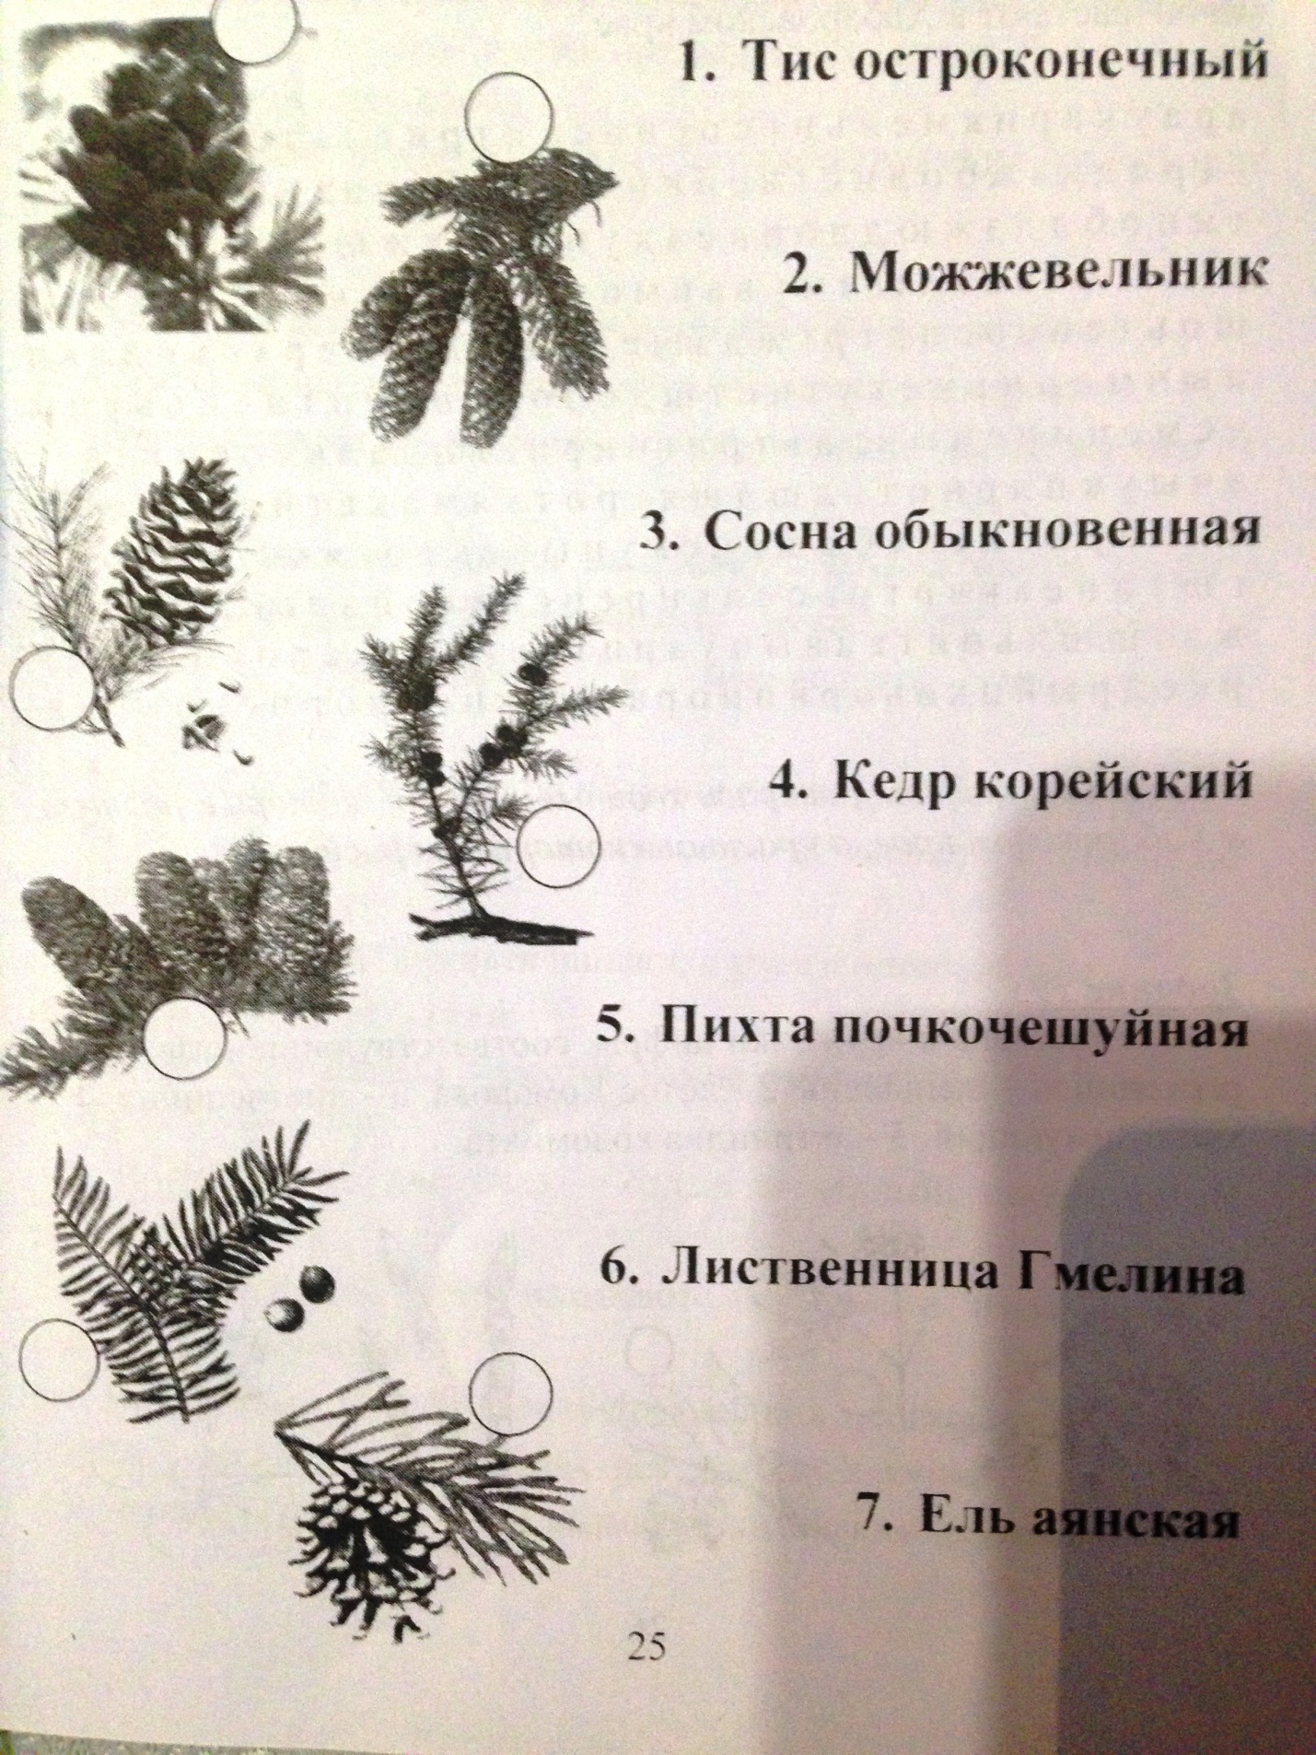

Список литературы:
- Васильева Н. Ю.. Растения России: Начальная школа. Москва, «ВАКО», 2011г.
- Горькова Л. Г., Кочергина А. В., Обухова Л. А.. Сценарии по экологическому воспитанию. Москва, «ВАКО», 2011г.
- Подрезова Т. И.. Материалы к занятиям по развитию речи. Времена года. Лес. Грибы. Москва, Айрис-пресс, 2006г.
- Худенко Е. Д,. Терехова И. А. Знакомство с окружающим миром: Учебник для специальных (коррекционных) школ 8 вида 4 класс.
Москва, АРТКИ, 2006г.
- http://animalworld.com.ua/news/Rastenija_ne_tak_uzh_prosty_i_bezobidny
- http://aerialcrystal.wordpress.com/2009/12/14/елки-сосны-новый-год/
- http://www.ua.all.biz/buy/goods/?group=1066825&page=2
- http://www.satoc.ru/notes_foto_el7.php
- http://klarinia.info/page/32/

